Rešitve prejšnjega dne:

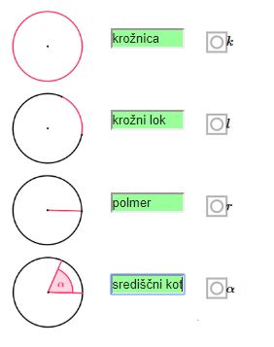

Velikost središčnega kota v celotnem krogu je 360°.
Velikost središčnega kota polovice kroga je 180°.
Velikost središčnega kota šestine kroga je 60°.

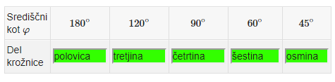
Velikost središčnega kota in del krožnice (krožni lok), ki pripada posameznemu središčnemu kotu, sta premo sorazmerni količini.

- Izračunaj dolžino krožnega loka s polmerom $r=2 cm$ in središčnim kotom $α=105°$. Nariši sliko in označi ustrezni lok. Rezultat zapiši na eno decimalno mesto natančno.

$r=2 cm$  $$α=105°$$  _______  $$l=?$$ | 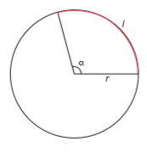

$l=\frac{πrα}{180°}$
$l=\frac{π∙2∙105°}{180°}$
$l=\frac{3,14∙2∙105°}{180°}$
$l\dot{=}3,7 cm$

- Dolžina krožnega loka v krogu s polmerom 30 cm je 4 cm. Izračunaj pripadajoči središčni kot.
$$l=4 cm$$
$r=30 cm$
________
$$α=?$$
$$α=\frac{l∙180°}{π∙r}$$
$$α=\frac{4∙180°}{π∙30}$$
$$α\dot{=}\frac{4∙180°}{3,14∙30}$$
$$α\dot{=}7,6°$$

- Dolžina krožnega loka, ki pripada središčnemu kotu $45°$, je 12 cm. Izračunaj obseg in premer kroga.
$l=12 cm$  $$α=45°$$  _______  $$o=?$$  $$d=?$$ | $$r=\frac{l∙180°}{π∙α}$$  $$r=\frac{12∙180°}{π∙45°}$$  $r\dot{=}$15,3 cm  $$d=2∙r$$  $$d\dot{=}2∙15,3$$  $$d\dot{=}30,6 cm$$  $$o=π∙d$$  $$o\dot{=}3,14∙30,6$$  $$o\dot{=}96,1cm$$

- Izračunaj obseg krožnega izseka na sliki.
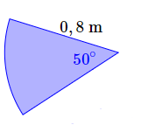
$r=0,8 m$ $l\dot{=}0,70m$
$$α=50°$$
_________
$l=?$
OBSEG SESTAVLJENEGA LIKA

Cilji današnje ure so, da učenec/učenka:
- izračuna obseg sestavljenega lika

Obseg lika je vsota dolžin vseh daljic in krožnih lokov, ki lik omejujejo.
Izračunaj obseg narisanega lika, če je a = 10 cm in b = 6 cm. Točka S je središče krožnice. Rezultat izrazi s pomočjo števila π.

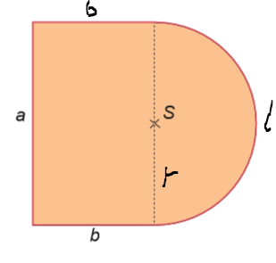 | $$a=10 cm$$  $$b=6 cm$$  $$r=\frac{a}{2}=5 cm$$ |  | $$o=a+b+b+l$$  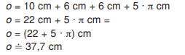

Uredi svoje zapiske v zvezku ter reši spodnje naloge in rešitve pošlji na učiteljičin oz. učiteljev elektronski naslov (lidija.smej@os-velikapolana.si ali zdenko.temlin@os-velikapolana.si) do petka 27. 3. 2020 do 15.00.

- Izračunaj obseg kroga s premerom 16 cm!

- Koliko meri polmer kroga z obsegom 28.26 cm?

- Izračunaj dolžino krožnega loka. Obseg kroga meri 72 cm, središčni kot pa 98°.

- Izračunaj obseg osenčenega lika, če polmer kroga meri 4 cm središčni kot $φ$ pa 45°.
